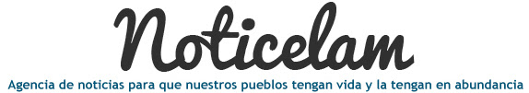

EDICIÓN NO. 112 - 23 FEBRERO DEL 2016

Vida de la Iglesia en América latina y el Caribe

EDITORIAL Edición No. 112

El legado de la visita del papa Francisco a México
Cristianos Católicos y cristianos Ortodoxos somos hermanos

Declaración conjunta de SS papa Francisco y de S.S. Kiril, patriarca de Moscú y toda Rusia
“Deseo ir como misionero de la misericordia y de la paz”

Video-mensaje del papa Francisco antes de su viaje apostólico a México
“Que nadie se sienta víctima de la cultura del descarte”

Encuentro del Papa con las autoridades, la sociedad civil y el cuerpo diplomático en México
“Sean obispos de mirada limpia, de alma trasparente, de rostro luminoso”

Encuentro del Papa con los obispos de México
El Santuario de Dios es la vida de sus hijos

Homilía de la Santa Misa en la Basílica de Guadalupe.
Con el maligno no se dialoga, sabemos lo que significa ser seducidos por el dinero, la fama y el poder

Homilía Santa Misa y Ángelus en el área de estudios de Ecatepec.
Cariñoterapia, medicina novedosa: Una caricia es curativa

Discurso de la visita de Francisco al hospital pediátrico “Federico Gómez”
“El mundo de hoy, despojado por la cultura del descarte, los necesita”

Homilía del papa Francisco en la Eucaristía con las comunidades indígenas en Chiapas
“Hay que echarle ganas a la vida”

Encuentro con las familias en el estadio “Víctor Manuel Reyna” de Tuxtla Gutiérrez
El video del Papa: el respeto a la Creación

Intenciones del papa Francisco para el mes de febrero

